新 书 推 荐
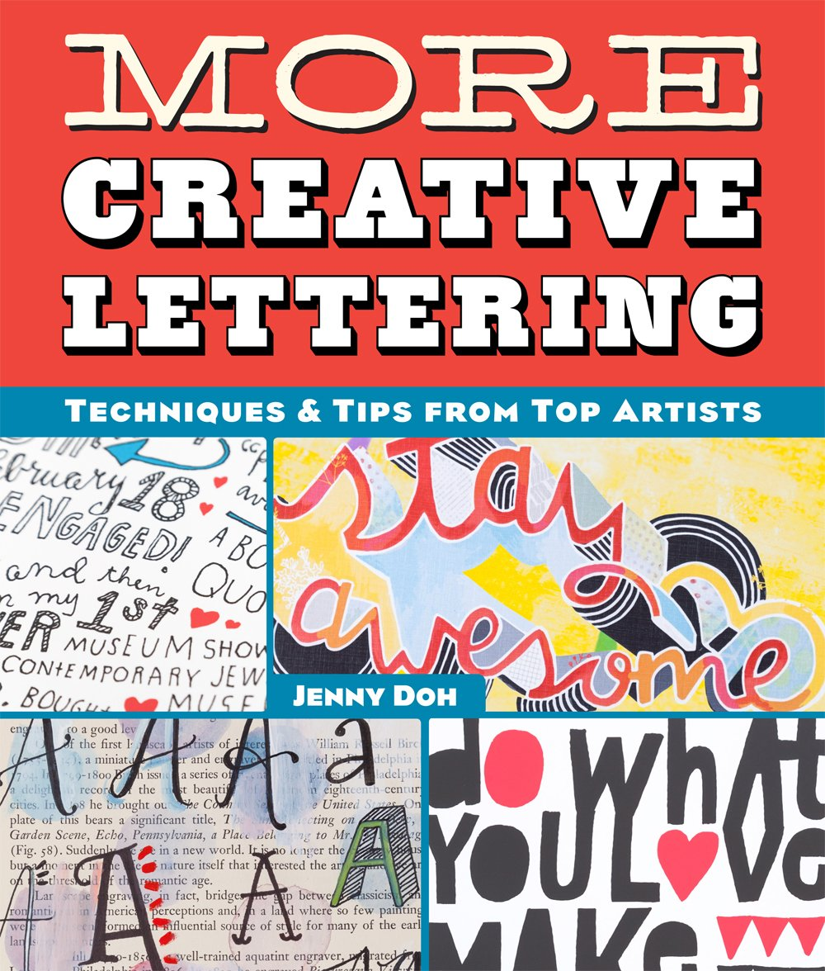
中文书名：《最具创意的书写文字：来自顶级艺术家的技术和诀窍》
英文书名：More Creative Lettering: Techniques & Tips from Top Artists
作 者：Jenny Doh
出 版 社：Lark Crafts
代理公司：Sterling Publishing/ANA
页 数：144页
出版时间：2015年6月
代理地区：中国大陆、台湾
审读资料：电子稿
类 型：艺术设计

内容简介：

《创意书写文字》（Creative Lettering）非常受欢迎，以至于大家意犹未尽。这部畅销书的精彩续集应运而生，书中增加了15位全新的供稿人。詹妮·多赫（ Jenny Doh ）收集了大量的大人物以及前途无量的天才艺术家，他们提供了他们对手写文字最喜欢形式的技巧方法，配以完整的字母表和基于他们的签名风格的方案实施计划。这本引人注目的收藏作品集合了从海报和卡片到标志、大学和期刊的所有一切，激发读者创造他们自己的个性作品。

作者简介：

詹妮·多赫（Jenny Doh）为Lark出版社发型了大量的作品，包括《精彩Washi》（Washi Wonderful）、《编织品之爱》（Crochet Love）、《雕琢涂鸦作品》（Craft-a-Doodle）、《印刷集合》（Creative Lettering）、《这邮票！》（Stamp It!）、《这杂志！》（Journal It!）和《我们来做玩偶！》（We Make Dolls!）。她住在加州圣安娜市。请访问crescendoh.com。

谢谢您的阅读！
请将回馈信息发至：俞晓宁（Winnie Yu）
安德鲁﹒纳伯格联合国际有限公司北京代表处
北京市海淀区中关村大街甲59号中国人民大学文化大厦1705室, 邮编：100872
电话：010-88810959
传真：010-82504200
Email: winnie@nurnberg.com.cn
网址：www.nurnberg.com.cn
微博：http://weibo.com/nurnberg
豆瓣小站：http://site.douban.com/110577/

